ｂ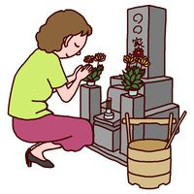大石田シルバー人材センター

|  |  |  |  |  |  |  |  |  |  |
| --- | --- | --- | --- | --- | --- | --- | --- | --- | --- |
| **8/8(金)** | **8/9(土)** | **8/10(日)** | **8/11(月)** | **8/12(火)** | **8/13(水)** | **8/14(木)** | **8/15(金)** | **8/16(土)** | **8/17(日)** |
| 通　常　業　務 | 休　　　み | 休　　　み | 休　　　み | 午前中のみ | お　盆　休　み | お　盆　休　み | 通　常　業　務 | 休　　　み | 休　　　み |

お盆休みのお知らせ

**※8/12(火)は午前8：30～午後12：00まで事務所にいますので御用の方は**

**時間内にいらして下さい。**

**※日報等はポストにお願いします。**

緊急のときは　事務局 相馬　 **０８０-１８５８-３５５１**までお願いします。